PROPOSAL

PERMOHONANA DANA PERANCANGAN APLIKASI PENAWARAN DAN PENCARI JASA



OLEH :

NAMA : NURPADILA

NIM : 200250501064

PRODI : SISTEM INFORMASI

FAKULTAS ILMU KOMPUTER UNIVERSITAS TOMAKAKA

TA 2021-2022

**DAFTAR ISI**

DAFTAR ISI……………………....... i

BAB I PENDAHULUAN………… 1

* 1. Latar Belakang………………………… 1
  2. Rumusan Masalah……………. 1
  3. Batasan Masalah………… 1
  4. Tujuan dan Manfaat Penelitian 2

BAB II KAJIAN PUSTAKA……. 3

2.1 Alat Perancangan Sistem 3

2.3 Java 4

2.4 Netbeans 5

2.5 Waterfall 6

2.6 Teknik Pengumpulan Data 8

BAB III PERANCANGAN SISTEM 9

3.1 Waktu dan Tempat Penelitian 9

3.2 Analisa Sistem Berjalan 9

3.3 Rancangan Sistem yang Diusulkan 10

3.4 Instrumen Penelitian 11

3.5 Jadwal Penelitian 12

DAFTAR PUSTAKA 13

**BAB I**

**PENDAHULUAN**

* 1. Latar Belakang

Seiring dengan perkembangan teknologi komputer, jaringan bahkan mobile membuatnya menjadi kebutuhan pokok bagi masyarakat. Banyak masyarakat yang masih menggunakan keahlian sebagai mata pencarian sehingga membutuhkan media untuk menawarkan keahlian yang dimiliki. Sehingga dengan berkembangnya teknologi, yang termasuk teknologi aplikasi mobile akan mempermudah masyarakat untuk menawarkan atau mencari jasa yang dibutuhkan. Dengan memanfaatkan teknologi sebuah aplikasi mobile yang berjudul “aplikasi penawaran jasa atau pencari jasa” dibuat untuk mempermudah masyarakat yang ingin memasarkan keahliannya.

* 1. Rumusan Masalah

Berdasarkan dengan latar belakang di atas maka dapat dibuat rumusan masalah. Bagaimana merancang dan membuat aplikasi yang dapat dijadikan masyarakat yang mempunyai kahlian khusus sebagai sarana dalam mempromosikan keahliannya.

* 1. Batasan Masalah

Ruang lingkup pada aplikasi penawaran jasa adalah :

* + 1. Aplikasi dioperasikan menggunakan koneksi internet
    2. Fasilitas pada aplikasi antara lain, untuk menawarkan jasa dan digunakan untuk mencari jasa ketika membutuhkan
  1. Tujuan dan Manfaat Penelitian
     1. Tujuan Penelitian

1. Membuat aplikasi yang membantu masyarakat dalam menawarkan jasa atau mencari jasa yang dibutuhkan
2. Membuat aplikasi yang berbasis internet, yang menggunakan basis data dan penjualan jasa yang dimiliki
   * 1. Manfaat Penelitian
3. Memudahkan pengguna untuk menawarkan jasa yang dimiliki
4. Agar memudahkan pengguna lainnya untuk mencari atau menyewa jasa yang dibutuhkan.

**BAB II**

**KAJIAN PUSTAKA**

2.1 Alat Perancangan Sistem

Alat perancangan sistem terbagi menjadi tiga yaitu,

2.1.1 Aliran Sistem Informasi (ASI)

Aliran sistem informasi sangat berguna untuk mengetahui permasalahan yang ada pada suatu sistem. Dari sini dapat diketahui apakah sistem informasi tersebut masih layak dipakai atau tidak, masih manual atau komputerisasi. Jika sistem informasinya tidak layak lagi maka perlu adanya perubahan dalam pengolahan data sehingga menghasilkan informasi yang cepat dan akurat serta keputusan yang lebih baik.

2.1.2 Context Diagram

Context diagram adalah gambaran umum tentang suatu sistem yang terdapat dalam suatu organisasi yang memperlihatkan batasan (boundary) sistem, adanya interaksi antara eksternal, entity dengan suatu sistem. Context diagram ini merupakan alat bantu yang digunakan dalam menganalisa system yang akan dikembangkan.

2.1.3 Data Flow Diagram (DFD)

Data flow diagram digunakan untuk menggambarkan suatu system yang telah ada atau sistem baru yang akan dikembangkan secara logika tanpa mempertimbangkan lingkungan fisik.

2.2 Sistem Basis Data

2.2.1 Definisi Dari Basis Data

Basis Data merupakan suatu kumpulan data terhubung yang disimpan secara bersama-sama pada suatu media, yang diorganisasikan brdasarkan sebuah skema atau struktur tertentu, dan dengan software untuk melakukan manipulasi untuk kegunaan tertentu. Basis data bisa diartikan juga sebagai sekumpulan data yang disusun dalam bentuk beberapa tabel yang saling memiliki relasi maupun berdiri sendiri

* + 1. Norrmalisasi

Normalisasi adalah untuk mengorganisasi data ke dalam tabel-tabel untuk memenuhi kebutuhan pemakai.

Normalisasi basis data adalah tindakan untuk menjadikan atau mengembalikan data ke dalam bentuk normal(biasa). Normalisasi basis data mencakup pengelolaan atribut (kolom) dan relasi (tabel) pada basis data untuk menjamin bahwa dependensi atau keterkaitan antar unsur-unsur berjalan secara benar dengan keterbatasan basis data.

* + 1. ERD

ERD adalah pemodelan data atau sistem dalam database yang sudah sering digunakan oleh banyak lembaga. Fungsinya ERD adalah untuk memodelkan struktur dan hubungan antar data yang relatif kompleks. Keberadaan sistem ERD sangat penting untuk perusahaan dalam mengelola data yang dimilikinya.

* + 1. Struktur Tabel

1. Field : Struktur data yang merupakan bagian dari kolom.
2. Record : Data yang terangkai berdasarkan susunan beberapa field, yang merupakan dari baris.
3. Tables : Struktur data yang terdiri dari field-field (diberi nama sesuai dengan kebutuhan), yang dirancang pada suatu table.
4. Forms : Untuk membuat rancangan tampilan dalam bentuk tabel (form) sebagai bahan untuk entry data
5. Queries : Untuk membuat relasi atau pengabungan (link) dari beberapa table (rangkaian atau gabungan beberapa bagian struktur data)
6. Reports : Untuk menampilkan data-data dalam bentuk tampilan atau format laporan sesuai data yang diproses.
   1. Java

Java adalah salah satu bahasa pemrograman populer yang digunakan untuk mengembangkan aplikasi mobile, desktop, hingga website.

* 1. Neatbeans

Netbeans merupakan salah satu software yang sering digunakan dalam dunia programmer atau developer. Bukanlah sebagai teks editor biasa, Netbeans adalah suatu aplikasi IDE atau Integrated Development Environment yang berbasis bahasa Java dan berjalan diatas Swing. Maksudnya Swing disini adalah suatu teknologi yang memungkinkan pengembangan aplikasi desktop dan dapat berjalan di berbagai macam platform seperti Windows, Mac OS, Linux dan Solaris. Sedangkan Integrated Development Environment suatu sistem pemrograman atau development dan diintegrasikan kedalam suatu perangkat lunak. Netbeans menyediakan beberapa tools seperti Graphic User Interface (GUI), kode editor atau text, suatu compiler serta debugger. Hal ini akan lebih memudahkan kinerja para programmer atau developer yang menggunakan Netbeans. Tidak hanya menunjang bahasa pemrograman Java saja, dengan menggunakan Netbeans anda juga dapat membuat atau mengembangkan program yang berbasis bahasa C, C++ atau bahkan dynamic language seperti PHP, JavaScript, Groovy, dan Ruby.

Netbeans merupakan suatu aplikasi kode terbuka (open source) yang cukup sukses dengan banyaknya pengguna serta komunitas yang terus bertambah di seluruh dunia serta saat ini sudah memiliki 100 mitra bisnis dan kemungkinan akan terus berkembang kedepannya. Sun Microsystems sebagai pihak sponsor utama dari Netbeans sudah mulai ada dan dikembangkan sejak tahun 2000 dan sampai saat ini terus melanjutkan kerjasamanya.

* 1. Waterfall

Pembangunan sistem secara keseluruhan dilakukan melalui beberapa tahapan/langkah. Metode pengembangan perangkat lunak dikenal juga dengan istilah Software Development Life Cycle (SDLC). Metode Waterfall merupakan metode pengembangan perangkat lunak tertua sebab sifatnya yang natural. Metode Waterfall merupakan pendekatan SDLC paling awal yang digunakan untuk pengembangan perangkat lunak. Urutan dalam Metode Waterfall bersifat serial yang dimulai dari proses perencanaan, analisa, desain, dan implementasi pada sistem.

Metode ini dilakukan dengan pendekatan yang sistematis, mulai dari tahap kebutuhan sistem lalu menuju ke tahap analisis, desain, coding, testing/verification, dan maintenance. Langkah demi langkah yang dilalui harus diselesaikan satu per satu (tidak dapat meloncat ke tahap berikutnya) dan berjalan secara berurutan, oleh karena itu di sebut waterfall (Air Terjun).

Ian Sommerville (2011) menjelaskan bahwa ada lima tahapan pada Metode Waterfall, yakni Requirements Analysis and Definition, Sytem and Software Design, Implementation and Unit Testing, Integration and System Testing, dan Operationa and Maintenance.

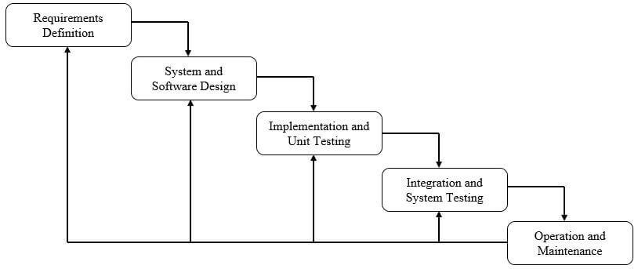

Sedangkan menurut Pressman langkah-langkah dalam Metode Waterfall dimuai dari Requirement, Design, Implementation, Verification, dan Mintenance.

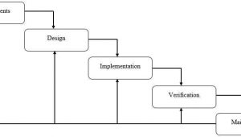

* 1. Teknik Pengumpulan Data

2.6.1 Observasi (pengamatan)

Teknik pengumpulan data observasi dilakukan dengan pengamatan langsung. Peneliti melakukan pengamatan di tempat terhadap objek penelitian untuk diamati menggunakan pancaindra yang kemudian dikumpulkan dalam catatan atau alat rekam. Observasi terbagi menjadi tiga yaitu observasi partisipatif, observasi terus terang atau tersamar dan observasi tak berstruktur

2.6.3 Kuesioner (Angket)

Kuesioner atau angket adalah teknik pengumpulan data dengan cara memberikan sederet pertanyaan untuk dijawab oleh responden. Pertanyaan yang diberikan kepada responden merupakan pertanyaan yang diperlukan untuk penelitian. Penting untuk diketahui sebelum kuesioner diberikan kepada responden, kuesioner harus diuji terlebih dulu sebelumnya untuk mengetahui jika butir-butir pertanyaan yang dimasukkan dapat digunakan sebagai alat ukur yang valid dan reliabel.

2.6.4 Studi Pustaka

Studi pustaka juga merupakan salah satu teknik pengumpulan data yang juga banyak digunakan oleh para peneliti. Teknik pengumpulan data studi pustaka dilakukan dengan cara mengumpulkan data yang relevan atau sesuai yang dibutuhkan untuk penelitian dari buku, artikel ilmiah, berita, maupun sumber kredibel lainnya yang reliabel dan juga sesuai dengan topik penelitian yang dilakukan.

**BAB III**

**PERANCANGAN SISTEM**

3.1 Waktu dan Tempat Penelitian

3.1.1 Waktu Penelitian

Waktu yang digunakan selama pembuatan aplikasi ini adalah kurang lenbih 6 (enam) bulan. Waktu ini mencakup semua proses mulai dari perancangan aplikasi hingga pemrograman pada android studio yang waktunya selama kurang lebih 1 (satu) bulan.

3.1.2 Tempat Penelitian

Tempat penelitian ini di laksanakan di lingkungan Perumahan Bukit Dayang, Jalur Dua Mamuju.

3.2 Analisa Sistem Berjalan

Analisis sistem yang berjalan dilakukan dengan cara menganalisis pada objek-objek yang dilakukan untuk sistem yang dirancang, dimaksudkan untuk memfokuskan kepada sistem yang berjalan, tanpa menitik beratkan kepada alur proses dari sistem.

Tahap pertama yang dilakukan agar bisa menghasilkan aplikasi mobile yang baik adalah dengan mempelajari bagaimana sistem bekerja secara menganalisis masalah yang sering dihadapi. Tujuamnnya adalah untuk mendapatkan gambaran tentang bentuk permasalahan sistem yang doibutuhkan untuk dapat mengevaluasi sistem yang sedang berjalan dan kebutuhannya sehingga dapat diusulkan perancangan yang dapat mendukung sistem yang lebih baik. Hal ini agar sistem yang dibuat nantinya tepat guna dan bermanfaat bagi pengguna.

3.3 Rancangan Sistem yang Diusulkan

3.3.1 Aplikasi

Aplikasi ini dibuat untuk memudahkan para pengguna dalam memasarkan atau menawarkan jenis jasa yang dimilikinya serta dapat juga digunakan untuk para pengguna lain yang hanya ingin mencari jenis jasa yang dibutuhkan.

3.3.2 Fitur-fitur

Aplikasi penawaran jasa atau pencari jasa : Jika Anda ingin mempromosikan atau mencari suatu jasa maka Anda dapat menggunakan aplikasi ini sebagai alat untuk membantu anda. Pada aplikasi ini terdapat fitur untuk mencari atau memuat banyak pilihan yang anda butuhkan. Pada aplikasi ini juga menyediakan tempat pembayaran dan tempat menyimpan saldo anda.

Di bawah ini adalah contoh desain aplikasi yang akan dibuat 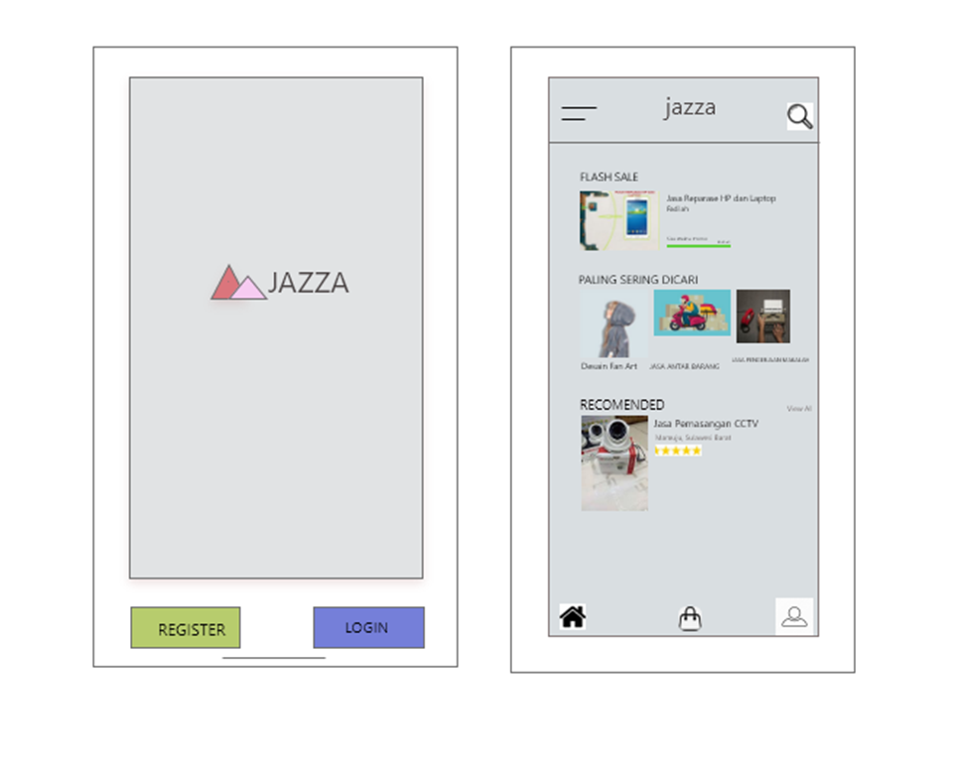:

3.4 Instrumen Penelitian

3.5.1 Perangkat Keras

Hardware atau perangkat keras komputer adalah semua jenis piranti atau komponen komputer yang bagian fisiknya dapat dilihat secara kasat mata dan dirasakan langsung.

Menurut pendapat ahli James O’Brien, pengertian hardware merupakan semua komponen/peralatan fisik yang digunakan dalam pemrosesan informasi seperti CPU, RAM, monitor, mouse, keyboard, printer, scanner, dan lain-lain.

Biasanya, hardware terlihat sebagai bentuk output dari setiap proses sistem operasi komputer. Namun tentu saja, perangkat keras harus dibantu dengan software pendukung agar perintah yang ada dalam komputer dapat dioperasikan baik.

3.6.2 Perangkat Lunak

Perangkat lunak (software) adalah bagian tidak terpisahkan pada sistem komputer sebagai jembatan dengan perangkat keras (hardware) agar komputer bisa dipakai untuk berbagai kebutuhan. Sebuah komputer, baik PC maupun laptop, memiliki dua komponen utama yang dinamakan perangkat keras dan perangkat lunak. Perangkat keras adalah penyusun fisik dari sebuah komputer, seperti mainboard, alat penyimpan (harddisk), memori sementara (RAM), keyboard, mouse, dan sebagainya. Di sisi lain, perangkat keras tidak akan bisa digunakan tanpa kehadiran perangkat lunak yang diinstal atau dipasang di dalam hardware. Menurut Modul 01 Pengenalan Perangkat TIK Dasar oleh Kemdikbud, perangkat lunak adalah bagian dari sistem komputer yang tidak berwujud dan berupa data yang disimpan secara digital. Di dalam software itu termasuk, misalnya, program komputer, dokumentasi, dan informasi lain yang dapat dibaca maupun ditulis melalui komputer.

3.5 Jadwal Penelitian

|  |  |
| --- | --- |
| Bulan 8-11 2021 | Bulan 11-1 2022 |
| Perancangan desain aplikasi | Penelitian dan pemrograman aplikasi |

**DAFTAR PUSTAKA**

Safaat, Nazruddin (2011), pemrograman Aplikasi Mobile Smartphone dan Tablet PC Berbasis Android, Informatika, Bandung.

Susanto, Stephanus Hermawan. (2011):Mudah Membuat Aplikasi Android, Andi Offset, Yogyakarta